**HRBP工作学习手册**

**目录：**

1. **HRBP职级职责标准**
2. **HRBP的角色与职责**
3. **战略伙伴**
4. **变革的推动者**
5. **行政事务专家**
6. **员工中的倡导者**
7. **HRBP的KPI**
8. **附录：推荐书籍**
9. **HRBP职级职责标准**

|  |  |  |  |  |  |  |
| --- | --- | --- | --- | --- | --- | --- |
| **HRBP类标准层级差异概览** | | | | | | |
| 维度 | | | 一级 | 二级 | 三级 | 四级 |
| 绩效贡献 | 责任 | 影响范围 | 例行性工作 | HR流程运作 | HR解决方案实施，并管理和运作例行人力资源流程 | HR解决方案集成设计，并监控和管理例行人力资源流程 |
| 角色作用 | 在指导下 | 独立执行 | 主导实施 | 主导设计及推行 |
| 专业回馈 | —— | 专业回馈概览见下表 | | | |
| 关键能力 | 专长 | 深度和广度 | 掌握HR基础专业知识（如基本的政策、流程知识） | 理解HR各领域知识，及HR各职能要素间的内在关联 | 深入理解业务，或精通某COE领域中的单一模块 | 理解HR战略与业务战略关联，并精通某COE领域中的单一模块 |
| 沟通与影响力 | 对象层级 | 业务专家级团队成员 | 中基层业务主管 | 中高层业务主管 | 公司高层业务领导 |
| 解决问题 | —— | 【应用知识解决问题】独立承担HR流程运作 | 【应用知识解决问题】 基于既有经验，组合内容，进行初步的客户化，形成解决方案 | 【应用方法解决问题】 整合HR领域不同要素，提供综合性解决方案，解决复杂问题 | 【应用概念解决问题】 主导设计与推行HR战略举措，对本组织的业务战略产生直接支撑 |

|  |  |  |  |  |  |  |
| --- | --- | --- | --- | --- | --- | --- |
| **专业回馈层级差异概览** | | | | | | |
| 维度 | | 要素 | 一级 | 二级 | 三级 | 四级 |
| 专业回馈 | 【经验总结】 | 要求 | —— | 项目经验总结或操作指导书 | 项目经验、方法总结或创新性、探索性专业研究 | 项目经验、方法总结或创新性、探索性专业研究 |
| 数量 | —— | 1篇或以上 | 一项或以上 | 一项或以上 |
| 质量 | —— | 近两年被使用 | 为其他同类型业务提供良好借鉴 | 为其他同类型业务提供良好借鉴 |
| 【学习资源建设】 | 要求 | —— | —— | 参与本领域学习资源建设，主导学习资源开发或优化 | 参与本领域学习资源建设，主导学习资源开发或优化 |
| 数量 | —— | —— | 两门以上 | 两门以上 |
| 质量 | —— | —— | 近两年被使用 | 近两年被使用 |
| 【技能传递】 | 要求 | —— | —— | 作为导师辅导HRBP | 作为导师辅导HRBP |
| 数量 | —— | —— | 辅导两位一级HRBP | 辅导两位二级HRBP |
| 质量 | —— | —— | 被辅导者通过二级晋升或其他类似明显提升 | 被辅导者通过三级晋升或其他类似明显提升 |

**各层级标准：**

|  |  |  |  |
| --- | --- | --- | --- |
| **HRBP类一级标准** | | | |
| 维度 |  | 标准要求 | 关键点说明 |
| 绩效贡献 | 责任 | 在指导下承担例行、基础性工作 | 1、【工作性质】例行性、基础性工作 2、【角色】在指导下，尚不能完全独立独立承担工作职责 3、【效果】达到预期得工作目标和工作要求 |
| 专业回馈 | 本层级对专业回馈无要求 | —— |
| 关键能力 | 专长 | 理解和掌握HR基础专业知识（如基本的政策、流程知识） | 1、通过HR知识技能（基础）考核 |
| 沟通与影响力 | 至少用一项事例说明：与业务专家及团队成员沟通，取得有效结果 | 1、【层级】通过直接响应、准确报告工作/项目信息等方式，与业务专家及团队成员针对关键任务、信息进行沟通 2、【要求】能对HR流程在实施中的具体情况进行总结和反馈，识别主要问题，并提供初步的改进建议 |
| 解决问题 | 【应用知识解决问题】至少用一项事例说明：曾独立承担HR流程运作 | 1、重点评估“独立执行及独立解决问题”的能力 |

|  |  |  |  |
| --- | --- | --- | --- |
| **HRBP类二级标准** | | | |
| 维度 |  | 标准要求 | 关键点说明 |
| 绩效贡献 | 责任 | 独立执行HR流程运作 | 1、【范围】执行月度和年度的人力资源流程、管理循环 2、【角色】员工独立承担实施职责 3、【效果】所举事例是成功的，缺德预期得项目目标或良好的业务结果，得到认可 |
| 专业回馈 | 【经验总结】项目经验总结或输出本专业方向内操作指导书1篇或以上 | 1、专业回馈是日常工作外，在专业上对组织的贡献 2、专业回馈的目的是帮助他人成为更好的HR专业人员 3、对操作性、执行性的经验进行总结，成为类似工作的参考 |
| 关键能力 | 专长 | 理解HR各领域知识，及HR各职能要素间的内在关联 | 1、通过HR知识技能进阶考核 2、【理解+应用】在了解理解HR各领域知识的政策导向、具体内容、内在关联之外，还需理解如何在时间中使用这些政策、流程和方法 |
| 沟通与影响力 | 至少用一项事例说明：沟通协调中基层业务主管和员工，取得有效结果 | 1、【层级】承担与关键礼仪关系人的直接沟通，此级别的沟通对象应为中基层业务主管 2、【发挥的影响力】不仅仅单方面接受信息，而是具备对话和建议的能力 |
| 解决问题 | 【应用知识解决问题】至少用一项事例说明：基于既有经验，组合内容，进行初步的客户化，形成解决方案 | 1、重点评估“实施HR解决方案”的能力 2、【有效地解决挑战】准确识别问题，并应用正确的方法和知识应对，取得了良好的结果 |

|  |  |  |  |  |
| --- | --- | --- | --- | --- |
| **HRBP类三级标准** | | | | |
| 维度 |  | 标准要求 | 关键点说明 | |
| 绩效贡献 | 责任 | 主导至少两个HR解决方案的实施，并管理和运作例行人力资源流程，保证流程的有效执行 | 1、【挑战】通过有效的举措，解决了实施过程中的关键挑战，规避风险 2、【角色】员工通过带领团队(实体或虚拟)承担职责，并在其中起到主导或关键的角色作用，如PM，或子项目经理，而不仅仅是一个参与者或从属者 3、【效果】所举实例是成功的，取得预期的项目目标或良好的业务结果，得到认可 | |
| 专业回馈 | 【经验总结】项目经验、方法总结或创新性、探索性专业研究一项或以上，能为其他同类型业务提供良好借鉴 | 专业回馈是日常工作外，在专业上对组织的贡献 专业回馈的目的是帮助他人成为更好的HR专业人员 | 该经验/方法应呗实践和复制，能有效地指导他人工作 |
| 【学习资源建设】参与本领域学习资源建设，主导学习资源开发或优化两门以上 | 学习资源应在近两年内得到一定程度的使用，取得较好的反馈和效果 |
| 【技能传递】作为导师辅导两位一级HRBP，被辅导者通过二级晋升或其他类似明显提升 | 1、对员工的辅导应是持续的，而不应是哎认证之前突击完成的 2、除任职晋升，也可参考绩效表现、职级晋升、重大荣誉等方式 |
| 关键能力 | 专长 | 深入理解业务或精通某COE领域中的单一模块 | 1、深入理解业务：了解业务内容、业务管理的主要挑战、业务对HR的关键述求，思考如何通过HR的手段解决这些挑战和述求 2、精通某COE领域中的单一模块 1）【理解而非仅仅认知】“知其然，并知其所以然”在了解单一模块各项业务的政策、流程、架构等具体内容，以及内在联系外，需理解其背后的设计和原因，包括其设计的优劣势、适用场景，并进行风险预估 2）【深度】能利用所掌握的专业知识，研究解答本模块内关键的、挑战性的问题 | |
| 沟通与影响力 | 至少用一项事例说明：沟通协调中高层业务主管的沟通，取得有效结果 | 1、【层级】承担与关键利益关系人的直接沟通，此级别沟通对象应为中高层业务主管 2、【发挥的影响力】不仅仅单方面接受信息，而是具备对话和建议能力 | |
| 解决问题 | 【应用方法解决问题】至少用一项事例说明：整合HR领域不同要素，提供综合性解决方案，解决发杂问题 | 1、重点评估“集成设计”HR解决方案的能力 2、【对方法的理解和应用】综合运用HR各领域要素，针对业务需求进行了定制和集成设计，而不是简单的组合、照搬 3、【有效地解决挑战】识别关键挑战，并采取正确的策略应对，取得了良好的结果 | |

|  |  |  |  |  |
| --- | --- | --- | --- | --- |
| **HRBP类四级标准** | | | | |
| 维度 |  | 标准要求 | 关键点说明 | |
| 绩效贡献 | 责任 | 主导至少两个HR解决方案的集成设计，并监控和管理例行人力资源流程，保证流程执行的效率、质量和一致性 | 1、【范围】通过HR多领域方案整合，解决业务问题 2、【角色】承担HR解决方案设计的职责，并起到主导作用，而不仅仅是实施 3、【效果】所举事例是成功的，取得预期的项目目标或良好的业务结果，得到认可 | |
| 专业回馈 | 【经验总结】项目经验、方法总结或创新性、探索性专业研究一项或以上，能为其他同类型业务提供良好借鉴 | 专业回馈是日常工作外，在专业上对组织的贡献 专业回馈的目的是帮助他人成为更好的HR专业人员 | 该经验/方法应呗实践和复制，能有效地指导他人工作 |
| 【专业建议】担任任职资格评委，参与四级任职资格认证评议至少两次，且无有效投诉 | 客观、准确地识别员工任职表现，积极给予建设性、发展性的反馈和公平公正的评价 |
| 【学习资源建设】参与本领域学习资源建设，主导学习资源开发或优化两门以上 | 学习资源应在近两年内得到一定程度的使用，取得较好的反馈和效果 |
| 【技能传递】作为导师辅导两位二级HRBP，被辅导者通过二级晋升或其他类似明显提升 | 1、对员工的辅导应是持续的，而不应是哎认证之前突击完成的 2、除任职晋升，也可参考绩效表现、职级晋升、重大荣誉等方式 |
| 关键能力 | 专长 | 理解HR战略与业务战略的关联并精通某COE领域中的单一模块 | 1、理解HR战略与业务战略的关联：深刻理解业务战略，思考通过组织、人才、氛围文化等HR战略支撑业务战略的实现 2、精通某COE领域中的单一模块 1）【理解而非仅仅认知】“知其然，并知其所以然”在了解单一模块各项业务的政策、流程、架构等具体内容，以及内在联系外，需理解其背后的设计和原因，包括其设计的优劣势、适用场景，并进行风险预估 2）【深度】能利用所掌握的专业知识，研究解答本模块内关键的、挑战性的问题 | |
| 沟通与影响力 | 至少用一项事例说明：沟通协调中高层业务主管的沟通，取得有效结果 | 1、【层级】承担与关键利益关系人的直接沟通，此级别沟通对象应为高层业务领导 2、【发挥的影响力】通过专业影响力，引导业务主管对关键决策的讨论 | |
| 解决问题 | 【应用概念解决问题】至少用一项事例说明：主动设计与推行了HR战略举措，对本组织的业务战略产生直接支撑 | 1、重点评估“承接业务战略”的能力 2、【与战略的相关度】直接承接业务战略 3、【对业务的影响】达成既定的业务目标 | |

1. **HRBP角色与职责**

***World’s HR Guru: Prof. Dave Ulrich***

***世界知名人力资源方面的专家Prof. Dave Ulrich***



**Strategic Partner**

**战略伙伴**



**Change Agent**

**变革的推动者**



**Admin Expert**

**行政事务专家**

**HR BP**

**四大角色**



**Employee**

**Champion**

**员工中的倡导者**

HR部门若想创造价值，必须关注成果和贡献，而不是沉湎于日常的专业活动，自娱自乐。要做好HRBP，需要切实针对业务部门的特殊战略要求，提供独特的解决方案，将人力资源和其自身的价值真正内嵌到各业务单元的价值模块中，这样才能真正发挥和实现HRBP的重要作用。所以，认清HRBP的定位和职责，是每个HR从业者必做的事情之一。

**（一）Strategic Partner 战略伙伴**

战略是有限资源的取舍，是由不满意激发的，而不满意是对现状和期望业绩之间差距的一种感知。

战略伙伴是HRBP的终极目标。战略伙伴的主要活动表现为及时调整HR的战略，以应对外界变化；培养未来的领导者；确立衡量HR效能的重要指标；针对新业务确立人员配备战略并能设计新的组织架构；理解公司内部人才发展的需求并能在各种复杂的事件中找出优先顺序。

|  |  |  |
| --- | --- | --- |
| **角色** | **角色描述** | **关键业务活动** |
| 战略伙伴 | 参与战略规划，理解业务战略，将业务战略与HR战略连接，并组织落地 | 1. 制订年度人力资源计划 2. 审视并调整组织架构 3. 开展定岗定编 4. 组织诊断 |

1. **制订年度人力资源计划**

**思路：**

组织制定人力资源战略（组织、人才、氛围）

业务战略和业务痛点理解

内外部环境分析

制定人力资源解决方案

人力资源解决方案及规划执行落地

评估人力资源战略

**方法：**

1. 内外部环境分析：外部的政策、经济状况、以及行业的环境，对每个企业的人力资源规划都有较大的影响。关注客户需求，分析竞争对手和业界标杆，洞察外部人才市场；同时，组织内部人力资源的评估分析也决定了企业来年的人力资源工作该如何开展，发现组织、人才和氛围方面的机会和差距，提供有价值的人力资源分析作为SP的输入。所以，在进行人力资源规划前必须对内外部进行充分的调研和总结评估，找出威胁和机会点，提前做好应对措施。
2. 战略理解：作为战略规划的核心成员，参与SP规划；将SP作为“望远镜”，理解中长期业务战略。
3. 组织制定人力资源战略（组织、人才、氛围）：确保从业务战略到人力资源战略紧密连接。
4. 评估人力资源战略。
5. 制定人力资源解决方案：1）理解业务需求：准确理解业务诉求和痛点，主动利用组织诊断等工具识别需求和问题，将业务需求转化为HR需求。2）制定解决方案：集成COE的专业化方法和工具，组织制定既符合公司核心价值观，又匹配业务需求的简洁适用的HR解决方案，并与管理团队达成一致。3）组织执行落地：组织业务主管、COE、SSC等相关角色，制定实施计划，执行落地；及时衡量解决方案的实施效果，根据需要进行优化调整。4）总结和回顾：总结固化经验；为COE在制定政策、流程和方案时提供业务输入，将经验固化到流程中。
6. 执行落地：根据业务规划（SP/BP)和人力资源战略，制定人力资源年度工作规划，并纳入事业部会议议题，通过跟踪落地。

**工具：**

（1）BLM模型是一个经过业界运用实践，较成功的一个工具。

**市场结果**

**氛围与文化**

**关键任务**

**依赖关系**

**正式组织**

**人才**

**市场洞察**

**业务设计**

**创新焦点**

**战略意图**

* **业绩**
* **机会**

**差距**

**战略**

**执行**

**领导力**

**价值观**

1. 市场洞察：宏观 – 经济, 政治, 社会, 技术创新；客户价值， 竞争的格局，利润区；外部环境变化的信息渠道，敏锐洞察力，评估其影响，并采取相应行动；事实、敏锐、 变化、 威胁、机会。
2. 战略意图：组织机构的方向和最终目标与公司的战略重点相一致；远见卓识、英明决策、坚定执行、短期、 长期、挑战性。
3. 创新焦点：增长项目与现有业务的平衡；新业务开发，资源有效投入；探索新想法，谨慎进行投资和处理资源，以及Ambidextrous组织，应对行业的变化，确保业务的健康增长。
4. 业务设计：客户价值增值，盈利能力，生态系统，风险管理，战略制定的落脚点；始于客户的需求，挑战假设，探索各种多赢的可能性和选择。 充分是关键。
5. 市场结果：业绩差距是现有经营结果和期望值之间差距的一种量化的陈述；机会差距是现有经营结果和新的业务设计所能带来的经营结果之间差距的一种量化的评估。
6. 关键任务 依赖关系：满足业务设计和它的价值主张的要求所必须的行动。哪些任务是由我们来完成的，哪些任务可以由价值网中我们的合作伙伴完成的？组织间的相互依赖关系是有效的业务设计的基础。
7. 正式组织：为确保关键任务和流程能有效地执行，需建立相应的组织结构、管理和考核标准，包括人员单位的大小和角色、管理与考评、奖励与激励系统、职业规划、人员和活动的物理位置，以便于经理指导、控制和激励个人和集体去完成团队的重要任务。
8. 人才：人力资源的特点、能力以及竞争力。要使战略能够被有效执行，员工必须有能力、动力和行动来实施关键任务。
9. 氛围与文化：创造好的工作环境以激励员工完成关键任务，积极的氛围能激发人们创造出色的成绩，使得其更加努力，并在危急时刻鼓舞员工。

（2）解决方案常用到的工具：

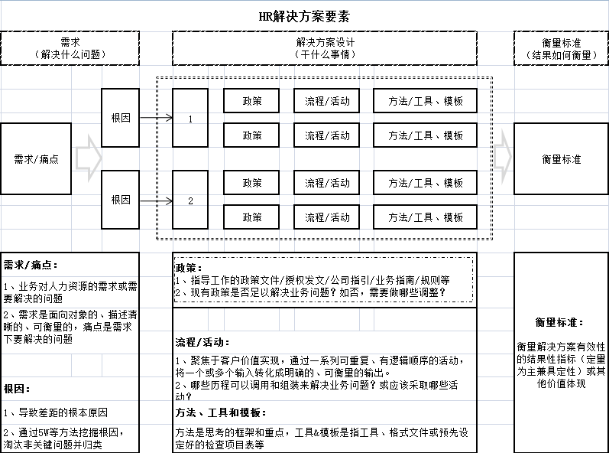

|  |  |  |  |  |
| --- | --- | --- | --- | --- |
| **业务需求**  1.业务目标是什么？  2.谁对这个业务目标负责？ | | | **员工群体**  哪个或哪几个员工群体对目标达成有贡献？ | |
| **G了解目标** | **业务目标**  （应该达到的目标） | | **绩效行为目标**  （应该达到的目标） | |
| 1.你希望通过这个解决方案实现的业务目标是什么？  2.当这个业务目标实现的时候是如何度量的？  3.是否有业务单位正在达成这个目标？他们做了什么不同的事情来达成这个结果？ | | 1.如果要达成目标，需要（xx员工群体）做出哪些绩效行为？  2.如果有明星员工，他们在哪些方面做得比别人不同（更多、更好或不同）？ | |
| **A分析现状** | **业务现状** | | **绩效行为现状** | |
| 1.你的团队的当前业务成果如何？  2.一个典型团队的实际业务结果如何？ | | 1.在工作中典型的工作行为是什么？  2.你观察到什么东西使你相信人们会从（提到的xx解决方案）受益？ | |
| **P探求原因** | **组织外部因素** | **组织内部因素** | | |
| **工作环境因素** | | **能力因素** |
| 造成当前业务结果和业务目标之间差距的原因是什么？（与外部因素相关的问题） | 1. 是什么原因造成了员工应该发生的行为与实际发生的行为之间的差异？ | | 1. 与工作要求相比，员工的技能怎样？ |
| 1. 如果（建议的解决方案）实施了，还有什么其他因素会造成人们不能做出期望的绩效行为？ | | 1. 员工如果要表现得更成功，他们需要掌握哪些技能或知识？ |
| **S解决方案** | 针对我们已识别出来的原因，我们可以采取哪些解决方案？ | | | |

1. **审视并调整组织架构**

**思路：**

梳理业务流程，审视与组织的适配性

设计组织架构，制定调整方案

分析业务及环境的变化，审视组织匹配性

组织规范有效运作

岗位调整与人员任命

**方法：**

1. 组织结构是公司战略达成的有效支撑，它解决的是任务分工和人员需求的问题。组织架构具有一定的稳定性，同时又是动态发展的。
2. 组织架构图可帮助管理者们确定公司哪些地方需要改变，以促进战略的执行。HRBP的职责就是引导大家就组织架构进行对话。倘若战略的执行要求采取一种基于团队的组织结构，那么HRBP就必须承担起责任，为高管层找出创造这种组织结构的最佳途径。
3. 分析业务及环境的变化，审视组织匹配性：企业的内外部环境一直在变化中，随着变化，原有的组织架构可能会不适合当前的业务需要，这时就要进行组织架构调整，为实现企业的战略任务和经营目标服务。
4. 设计组织架构，制定调整方案：1）制定和调整组织架构图，是反应组织内各部门及岗位的相互关系的结构图，组织架构图会根据战略发展对职能的需要而进行相应的变动和调整，同时直接关联到组织的人才需求规划及招聘计划的制定。2）清晰组织层级与权力关系，组织架构图确定后需要明确组织的层级隶属关系是怎么样的，同时明确不同部门的归属管理关系。组织层级与权力关系的确认主要根据组织的业务模块和流程来进行设计，是管理关系的基础。
5. 梳理业务流程，审视与组织的适配性，开展组织分工与授权，根据部门及岗位的设置，以公司各项业务流程为主线，梳理出所有工作对应的组织管理授权。
6. 岗位调整与人员任命，根据岗位的职责明确匹配怎样的人，包括级别、任职要求，同时要根据该岗位的任务和工作量，评估一个人的工作饱和状况后，确定该岗位应该配置的人数。
7. 组织规范有效运作，组织架构是依据战略分解出来的责任和任务而设立的，所以组织架构必须要能支撑战略的发展，所以组织架构也要有一定的前瞻性和活力，给到组织内的员工以希望和憧憬。在设计和审视组织架构时，我们必须要考虑，战略中的任务是否有相应的部门和岗位承接，同时我们也要考虑，现有组织中哪些部门和岗位是与战略无关或者前期的战略任务已经达成需要进行合并调整的，紧紧围绕战略来进行组织架构的设计和调整。

**工具：**

《组织架构设计与人才布局作业指导书》

《良品铺子组织架构与编制管理制度》

1. **开展定岗定编**

**思路：**

根据业务情况及岗位定编标准，确定当前岗位人力需求

根据定编的原则，制定岗位定编标准

明确组织架构，梳理标准岗位

根据业务规划及岗位定编标准，确定未来（一般是一年）岗位人力需求

根据未来的人力需求（一般分解到月），确定人力成本和招聘计划

**方法：**

1. 人才的引进和培养都需要一个过程，只有准确的人力资源需求规划才有利于组织管理部门提前做好人员招聘和培养的准备，在需要的时候能及时的匹配上适用的人才。如果人力资源需求预测错误，少则导致任务无人承担，业务无法按照预期的效果开展，多了，则浪费了人力成本，给企业带来一些负面的影响。所以，组织各部门必须认真分解战略，对现有人员的工作能力进行评估，预测出任务量，在保持人效健康发展的情形下，提出准确清晰的人力资源需求。
2. 通常使用的定编标准有如下几种：1）按工作量指标，比如合同数、交易数、项目数、门店数等，【示例】财务中心：门店应收会计，100家门店标配1名应收会计，目前有近1600家门店，定编15人；2）按价值量（业务数据）指标，比如销售额、人均经营毛利、人均经营利润、市场占有率、人力成本等，【示例】商品采购中心：采购经理，12大类产品分为6个部，该品类产品销售占总销售额10%设一名采购经理；以维护维修业务为主的部门按上年度人均产值15到20万元确定人员编制。3）按行业通常配备比例及服务幅度，【示例】人力资源中心：HRBP，职能型1:150配备，生产型1:300配备，服务型参照生产型；4）按劳动效率：定编人数 = 计划期生产任务总量/(员工劳动定额*出勤率)；5）按组织机构、职责范围和业务分工，【示例】辅料采购部：辅料采购经理，独立业务部门，人数在5-10人设1名经理；管理人员按照公司员工总数的3%确定。
3. 根据定编标准和该岗位业务量的变化情况，制定出月度人员编制变化表。

**工具：**

《定岗定编方法》

《2016年人力资源规划--组织架构及定编模板》

1. **组织诊断**

**思路：**

信息收集和分析

（含诊断访谈）

反馈会议，根据问题研讨改进计划

根据实际情况确定组织诊断模型

任务分解，行动计划，改进提升

达成情况回顾总结，下一步行动计划

**方法：**

1. 诊断的输入通常采用客观数据（人力资源KPI+调查问卷）+抽样访谈的方式进行。
2. 调查问卷先行，以纸件形式，结合各项目组例会开展，以确保员工反馈数据的客观公正性，100%覆盖。
3. 根据调查问卷收缩诊断范围，设计访谈问卷。
4. 根据业务情况采取抽样+全覆盖方式，以一对一深度访谈方式进行问题再确认和根因深挖。
5. 根据输入，进行组织诊断报告的撰写：业务问题分析、组织问题分析、管理问题分析。
6. 和相关管理者提前沟通诊断报告的结果。
7. 召开组织诊断WORKOUT，由员工自己去找寻问题的根因，拿出改进方案，制定行动计划。

**工具：**

组织诊断的工具和模型有很多，各种模型和方法都有自己的视角和特点。我们在进行组织诊断的准备工作中，需要分析这些模型的优缺点，并进行合理的取舍。业界比较具有代表性模型的有SIX-BOX MODEL；在企业的实践中，四张图（业务、组织、人才、氛围）这种模型和方法也使用较成功；下图的模型也是一个有效的工具。

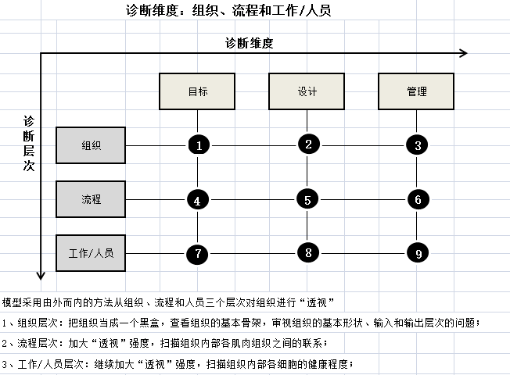

**（二）Admin Expert行政专家**

这是所有HRBP需要做到，也是每个实行BP制的企业期望达到的现实目标。其主要活动表现为全方面了解并理解传统人力资源各模块的知识，包括人力资源规划、招聘调配、学习发展、薪酬管理、绩效管理、员工关系等，能熟练运用这些知识，执行并帮助优化人力资源的关键制度和流程，为业务部门提供专业的人力资源解决方案。

多年来，人力资源部的职员总是被看做行政人员。然而，作为行政专家这个新角色，他们需要摆脱传统意义上制定规则和维护制度的警察形象，同时又要确保公司的各项日常工作都顺利进行。为了从“行政人员”变身为“行政专家”，人力资源部必须提高它们自身和整个组织的工作效率。

然而，成本的降低并非人力资源部变为行政专家的唯一好处。效率的提高增加了人力资源部的声誉，从而又为人力资源部成为战略执行伙伴打开了一扇门。

|  |  |  |
| --- | --- | --- |
| **角色** | **角色描述** | **关键业务活动** |
| 行政专家 | 合理规划HR重点工作，有效运作会议与决策组织平台，提升人力资源工作质量与效率；理解业务诉求和痛点，集成COE专长，组织制定HR解决方案，将业务需求与HR解决方案连接，并实施落地。 | 1. 夯实绩效管理 2. 人才盘点   3、建立管理者梯队  4、赋能管理者  5、开展员工能力提升  6、时间管理 |

**1、夯实绩效管理**

**思路：**

绩效反馈

绩效总结及评价

绩效辅导

目标制定

**方法：**

1. 绩效管理内容包括目标制定、绩效辅导、绩效总结及评价、绩效反馈四个主要环节。HRBP的主要事务可以参考一下表格。
2. 确定绩效考评指标体系，一般可分为以下四个步骤：1）工作分析；2）理论验证；3）进行指标调查；4）进行必要的修改和调整。
3. 绩效考评标准的设计原则如下：1）定量准确的原则；2）先进合理的原则；3）突出特点的原则；4）简洁扼要的原则。

|  |  |  |  |
| --- | --- | --- | --- |
| **各角色在绩效管理中的职责** | | | |
| 阶段 | 部门长 | 员工 | HRBP |
| 目标制定 | 1、回顾组织战略，分解部门目标 2、根据岗位职责，明确员工绩效目标（与矩阵主管取得一致） 3、与员工就绩效目标、IDP达成一致，制定绩效计划 | 1、结合部门部门目标、岗位职责，明确自己工作重点 2、与主管就绩效目标、IDP达成一致，制定绩效计划 | 1、协助部门管理团队组织战略解码和目标分解研讨 2、根据部门管理团队决定，跟踪绩效计划制定进展和质量 3、提供专业方法、工具和赋能支持 4、选取重点人群，参与到绩效计划制定沟通中 |
| 绩效辅导 | 1、针对员工绩效表现，及时进行日常辅导、沟通 2、对员工进行正式的绩效回顾 | 1、日常工作中主动积极寻求主管支持辅导 2、每月主动总结工作，与主管确认或更新绩效计划 | 1、跟踪季度回顾进展和质量 2、根据员工意见反馈，对主管绩效辅导提出建议 3、提供专业方法、工具和赋能支持 |
| 绩效评价 | 1、收集周边意见（含和员工的考评前确认），掌握绩效事实 2、主动和业务/职能主管（行建议否决权）沟通，取得一致 3、进行绩效评价，给出等级和排序 | 1、及时完成并提交自评总结 2、就主管可能不清楚的绩效事实主动汇报沟通 | 1、解读、有效传递公司政策，对主管进行赋能，保证主管理解到位，提供专业辅导支持 2、跟踪绩效评价工作进展和质量 3、收集个部门初评结果，汇总分析，确保质量 |
| 绩效反馈 | 1、准备：整理员工绩效事实，准备沟通要点，明确员工的成绩和不足 2、沟通：沟通结果，解释原因，传递期望 3、总结：记录沟通情况，总结提高 4、PIP：和低绩效员工共同制定PIP目标并定期回顾 | 1、回顾周期内重点工作，主动寻找改进点，寻求主管建议 2、就下阶段工作方向和重点与主管沟通 | 1、跟踪结果沟通进展和质量 2、协助主管识别重点关注和如低绩效、绩效跳变、特殊情况的员工，提供专业意见，提供专业辅导支持 3、手里员工的绩效咨询、申诉并调查 |

**工具：**

**《LPPZ-Z-SX-C11 良品铺子总公司职能绩效管理制度v1.1》**

|  |  |  |
| --- | --- | --- |
| **绩效面谈表** | | |
| 员工姓名： | 上级领导姓名： | 评估期间： |
| 职位：绩效主管 | 职位： | 谈话日期： |
| 部门： | 中心： | 年 月 日 |
| 1、确认上月绩效评级结果、上月取得的成绩与不足之处： | | |
| 2、上月工作中需要改进的地方? | | |
| 3、员工希望从上级处得到怎样的帮助？ | | |
| 4、下阶段工作绩效改进方向及计划： | | |
| 5、员工对本部门绩效管理的建议： | | |
| 6、工作态度、工作能力评估：（上级对工作进展情况与工作态度、工作方法做出评价） | | |
|  | | |
| 员工签名： 直接上级领导签名： | | |

**2、人才盘点**

**思路：**

按评估结果完善人才九宫格

开展人员评估（素质+能力+绩效）

建立评估模型

各级组织审视人才盘点结果

**方法：**

1. 人才盘点是对组织结构和人才进行系统管理的一种流程。在此过程中，对组织架构、人员配比、人才绩效、关键岗位的继任计划、关键人才发展、关键岗位的招聘，以及对关键人才的晋升和激励进行深入的讨论，至制定详细的组织行动计划，确保组织有正确的结构和出色的人才，以落实业务战略，实现可持续成长。
2. 以中心为单位，通过360度评估全员核心能力和素质，结合年度绩效，选拔优秀人员。
3. 按评估结果，完成人才盘点九宫格。

**工具：**

须考虑淘汰或换岗

**1**

**9**

**2**

**3**

**4**

**5**

**6**

**7**

**8**

改善绩效，向6努力

改善绩效，向5发展

绩效

潜力

超出预期

达到预期

需要改进

超出预期

达到预期

需要改进

多是新人，需要辅导，向7/8发展

基本符合岗位要求，加大辅导力度，促使向8发展

有短期内创造优秀业绩的可能，帮助创造机会向9发展

鼓励成长为领域专家

尝试更复杂工作，向9发展

短期内考虑晋升

举例：

张三

李四

**人才盘点九宫格**

**3、建立管理者梯队**

**思路：**

综合评估，确定管理岗位后备人选

对管理者进行胜任力评估进行

管理岗位胜任力模型

阶段性审视继任情况

根据雷达图，制定发展计划

**方法：**

**人员规划**

**人才盘点**

**人才培养**

**人员晋升**

* 未来1年人员规划
* 人才评估
* 人才发展论坛
* 核桃计划
* 腰果计划
* 能力测评
* 职务任命
* 《未来6-12月经理和总监的需求计划》

**关键行动：**

**输出物：**

* 《人才盘点九宫格》
* 《继任地图》
* 《核桃计划实施方案》
* 《腰果计划实施方案》
* 《能力测评报告》

1. 梯队盘点的核心逻辑是“业务战略—人才需求—岗位要求—人才梯队”（简称“四点一线” ）。
2. 了解并实践人才培养和领导梯队的基本原理和方法：1）人才发展通道；2）人才学习模型；3）工作实践是人才培养的关键手段；4）综合课堂授课、导师辅导、工作实践进行人才培养。
3. 继任岗位在职者对上一阶段筛选出人员的能力与继任岗位胜任力模型能力要求进行对标，评估，筛选出继任者，主要分为三种后备：READY-NOW,聚焦精准。ONE-JOB-AWAY,聚焦发展，需要制定未来1-2年的详细有针对性的发展计划。TWO-JOB-AWAY，聚焦潜质，需要制定未来2-3年的职业发展路径。
4. 通过人才发展论坛，最终确认经理级和总监级岗位继任者并制定继任者个人发展计划（IDP），包括在岗提升、轮岗锻炼、行动学习、研讨交流等。针对这样的人群，提供发展和锻炼机会。
5. 岗位要求会随着业务发展而变化，在继任者规划中，岗位职责的设定与对人才的能力要求都要从未来2-3 年发展的角度进行考量。否则培养的人才永远达不到岗位的要求。

**工具：**

|  |  |  |  |
| --- | --- | --- | --- |
| **经理胜任度/准备度评估checklist** | | | |
| 被评估部门 |  | 评估人 |  |
| 被评估人 |  | 胜任度 |  |
| 后备人选 |  | 后备准备度 |  |
|  |  |  |  |
| **在岗/后备人选胜任度评估** | | | |
| 序号 | 评估项 | 评估项说明 | 评估结果 |
| 1 | 最近六次绩效C及以上 | NA |  |
| 2 | 职级是否主管（主办）及以上 | NA |  |
| 3 | 具备的团队管理能力如何 | 1、梯队建设、能力提升 2、绩效管理（从绩效感知、组织氛围看） 3、沟通能力 4、培育了优秀的后备经理 |  |
| 4 | 具备的技术看护能力如何 | 1、具备全领域知识、并能优化、重构系统架构 2、主管技术趋势，识别与业界标杆的差距 |  |
| 5 | 是否具备端到端视野 | 1、前端市场的关注 2、竞争对手情况 3、后端生产制造、供应商、合作方、上市后市场表现 |  |
| 6 | 是否有过成功的基层带团队经验 | 至少任主管（主办）1年以上，有带人的经验 |  |
| 7 | 是否有过项目成功交付经历 |  |  |
| 8 | 是否有过周边领域锻炼经历 | 人力资源、上下游和周边岗位等 |  |
| 9 | 是否符合岗位胜任力模型 |  |  |

**人才发展论坛：**

**主持人开场**

1.目标

2.时间安排

3.参会人员

**继任者上级**

1.组织架构

2.继任岗位情况

3.第一继任者情况

**评委会**

1.针对继任者情况提问

2.讨论是否为继任者

3.确定IDP

**继任者上级**

第二/第三继任者情况

**主持人**

1.会议总结

2.结束

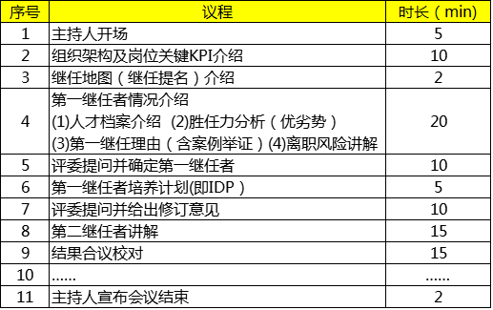

**4、赋能管理者**

**思路：**

和管理者上级交流，明确辅导计划和目标

了解并分析被赋能管理者的情况

制定辅导计划

阶段性小结，持续修正，助力成功

利用工具和方法，进行辅导

**方法：**

1. 借助教练式辅导、90天转身等工具帮助主管（尤其新任主管）理解和掌握HR政策、流程，提升其人员管理意识和能力。
2. 教练式辅导的价值：1）人力资源的杀手锏，让HRBP的价值得到更大程度的发挥。2）让HRBP能够与管理者对上话，能够在不懂业务的时候还能知道业务解决问题，在不如业务管理者管理经验丰富的时候还能帮助他提升能力。
3. 教练式辅导的招式套路：GROW---G：制定目标；R：了解现状；O：讨论方案；W：确定意愿。
4. 教练式辅导本质。教练式辅导就是“帮助”，其本质是帮助他人学习、成长，主管要做催化剂，而不仅仅教他们如何去做。
5. 教练式辅导的内功心法：五个KP

KP1：维护自尊，加强自信

KP2：仔细聆听，善意回应

KP3：寻求帮助，鼓励参与

KP4：分享观点，传情达理

KP5：给予支持，鼓励承担

**工具：**

基于Grow模型的教练式辅导

1. Goals 制定指导的目标：1） 正面描述；2）可控/不可控；3）SMART原则；4）达成目标的共识。
2. Reality 了解现状：1）收集案例和事实；2） 掌握被辅导者对案例和事实的感受；3）掌握与指导的主题有关联的各种要素；4）直面被指导者内心的需要；5）再次确认第一阶段制定的目标或重新调整目标；6）始终保持支持；7） 让被辅导者感受到辅导是未来导向的。
3. Options 探索解决方案：1）确认被指导者拥有的各种资源；2）确定可预见的障碍物；3）分析被指导者对于辅导的主题具有哪些强项／弱项／风险／机会；4） 帮助被指导者区分有能力改变和不能改变的问题。
4. Wrap-up 总结与具体行动：1） 行动计划；2）跟进方案；3）管理进展和问责；4）表示支持。

**5、开展员工能力提升**

**思路：**

根据差距，确定优先发展和提升能力

识别岗位胜任力模型和组织及员工的差距

制定能力提升计划

根据提升计划完成并评估效果

新一轮的提升循环

**方法：**

1. 通过人才培养五步循环法，将人才培养与岗位职级相联系，确保人才培养以提升岗位胜任力为目标，为企业提供合格人才。
2. 人才选拔：通过人才盘点，选拔可继任的人才，进入上一级岗位的储备梯队；
3. 储备培养：对进入储备梯队的人才进行培养，使之达到上一级岗位的胜任力标准；
4. 能力测评：检验人才培养结果，识别已达到上一级岗位的胜任力的人才；
5. 晋升：当出现岗位空缺时，将达标的人才进行晋升；
6. 提升学习：新晋的人员在本岗位接受提升学习，使之在本岗位从合格到优秀；并在达到优秀标准后，便可进入更上一级岗位的储备选拔。

混合式学习

**70**

跟岗实践

岗位轮换

行动学习

走访交流

**20**

沙盘模拟

导师辅导

工作伙伴

测评反馈

**10**

EMBA

领导授课

云学堂

**2016年人才培养重点项目**

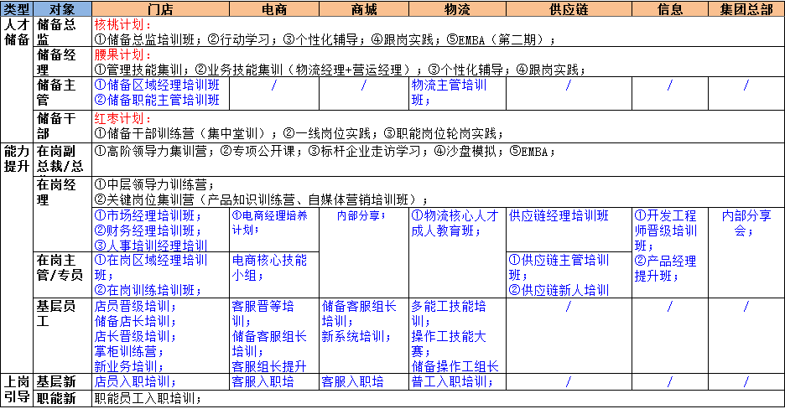

**工具：**

**良品铺子人才档案**

|  |  |  |  |  |  |  |  |  |  |  |  |  |
| --- | --- | --- | --- | --- | --- | --- | --- | --- | --- | --- | --- | --- |
| 姓名 |  | | 性别 |  | 出生日期 | |  | 过去三年绩效 | 2015 | |  | |
| 部门 |  | | 职位 |  | 入职时间 | |  | 2014 | |  | |
| 籍贯 |  | | 可流动性 |  | 偏好地区 | |  | 2013 | |  | |
| 主要教育经历 | 起始日期 | | | 截止日期 | | | 学校 | | 专业 | | | 学历 |
|  | | |  | | |  | |  | | |  |
|  | | |  | | |  | |  | | |  |
| 主要工作经历（公司内部） | 起始日期 | | | 截止日期 | | | 公司 | | 部门 | | | 岗位 |
|  | | |  | | |  | |  | | |  |
|  | | |  | | |  | |  | | |  |
| 主要工作经历（公司外部） |  | | |  | | |  | |  | | |  |
|  | | |  | | |  | |  | | |  |
|  | | |  | | |  | |  | | |  |
| 职业发展目标 | 1—2年 | | | | | | 3—5年 | | | | | |
|  | | | | | |  | | | | | |
| 强项 |  | | | | | | 待发展项 |  | | | | |
| 过去12月中所参见过的重点培训项目 | | | | | | | | | | | | |
|  | | | | | | | | | | | | |
| 过去12月中所进行的重点发展行动 | | | | | | | | | | | | |
|  | | | | | | | | | | | | |
| 未来12月内所进行的重点发展行动 | | | | | | | | | | | | |
|  | | | | | | | | | | | | |
| 潜能评级 | |  | | 流失风险 | |  | | 流失影响 | |  | | |
|  | |  |  |  | |  |  |  | |  |  |  |

|  |  |  |  |  |  |  |  |  |  |  |  |
| --- | --- | --- | --- | --- | --- | --- | --- | --- | --- | --- | --- |
| 个人信息 | | | | | | | | | | | |
| 姓名 |  | 员工编号 | |  | 部门 | |  | | 职务 | |  |
| 发展领域: | | | | | | | | | | | |
| 写出2－3项对个人业绩产生重要影响的发展领域（如知识、技能、素质等)。 | | | | | | | | | | | |
|  | | | | | | | | | | | |
| 发展方法: | | | | | | | | | | | |
| 您可参考70-20-10能力发展学习库来选择相应的发展方法。 | | | | | | | | | | | |
|  | | | | | | | | | | | |
| 发展行动: | | | | | | | | | | | |
| 详细说明与发展方法相对应的行动计划。 | | | | | | | | | | | |
|  | | | | | | | | | | | |
| 目标时间: | | | | | | | | | | | |
| 请对每项行动计划制定具体截止时间。 | | | | | | | | | | | |
|  | | | | | | | | | | | |
| 发展领域 | | | 方案类型 | | | | | | | | |
| 能力 | 期望结果 | | 发展方法 | | | | | 发展行动 | | 资源 | |
|  |  | | 在岗学习（70%） | | |  | |  | |  | |
| 辅导与反馈 （20%) | | |  | |  | |  | |
| 正式学习 (10%) | | |  | |  | |  | |
|  |  | | 在岗学习（70%） | | |  | |  | |  | |
| 辅导与反馈 （20%) | | |  | |  | |  | |
| 正式学习 (10%) | | |  | |  | |  | |
|  |  | | 在岗学习（70%） | | |  | |  | |  | |
| 辅导与反馈 （20%) | | |  | |  | |  | |
| 正式学习 (10%) | | |  | |  | |  | |
| 职业管理计划 | | | | | | | | | | | |
| 1.您未来1-2年的职业发展计划 | | | | | | | | | | | |
|  | | | | | | | | | | | |
| 2.您未来3-5年的职业发展计划 | | | | | | | | | | | |
|  | | | | | | | | | | | |
| 3.其他补充 | | | | | | | | | | | |

**6、时间管理**

**思路：**

了解时间管理的方法

重要紧急的先完成

对工作进行分类

**方法：**

1. 在任何时候，HRBP或许都有一大堆事情等待处理，比如要实行绩效工资，团队合作，或者员工发展项目等。但要想同经营业绩真正联系起来，HRBP就需要与各管理者共同合作，一起对每项任务的重要性和影响力进行系统性的评估。哪些任务是执行战略所必需的？哪些任务是刻不容缓？哪些可以暂搁一旁？简而言之，哪些是经营业绩真正密切相关的。
2. 确定轻重缓急是管理者的基本技能，他们不但应该对每天或每周要做的事情做到心中有数，而且应该分清主次，清楚哪些事情必须优先处理，同时最好根据事情的轻重缓急来安排员工的活动。
3. 时间管理优先矩阵是一种优秀的时间管理理论，把时间按其紧迫性和重要性分成 ABCD四类，形成时间管理的优先矩阵。紧迫性是指必须立即处理的事情，不能拖延。
4. 优先级A：重要而且紧迫——危机和紧迫情况、有着最后期限的项目或亟待解决的重要问题。优先级B：重要但不紧迫——准备、预防措施、规划和审议、团队建设、团队和员工的发展。优先级C：不重要但紧迫——电话、不必要的会议、帮助团队成员解决问题。优先级D：不重要也不紧迫——闲聊电话、干扰、鸡毛蒜皮的琐事。

**工具：**

下图是表示任务重要性和紧迫性的时间管理矩阵，它有四个区域，分别代表不同优先级的任务。

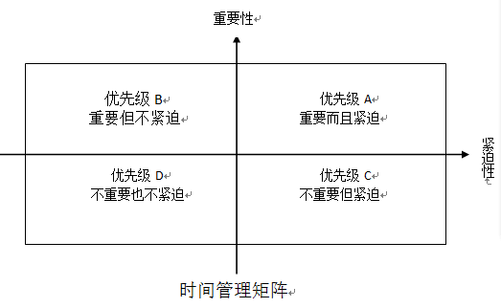

**（三）Change Agent变革推动者**

借用一句话，变化无所不在。由于全球化、技术创新和信息的自由流动，如今的变化速度更加让人头晕目眩。商界中赢家与输家的区别就在于他们能否跟上这种变化速度。胜者能够很快地自我调整、加紧学习并迅速采取行动，而败者却试图掌控变化，结果浪费了宝贵的时间。

正如前文所述，HRBP的重要职责之一就是帮助组织形成应对变革和利用变革的能力。变革项目可能包括建立高效能的团队，缩短创新周期，或者应用新技术，HRBP要确保这些项目及时得到界定、开发和实施。

HRBP还要确保公司的愿景宣言（比如，我们要成为休闲食品零售服务业的领导品牌）能够转化为具体行动，它必须帮助员工搞清楚，为了实现长远目标，他们可以停止、开始，或继续从事哪些工作。

比如在惠普公司，HRBP确保了公司的价值观“信任员工、尊重员工”转化为具体实践，比如让员工更灵活地控制自己的工作时间和工作地点。在华为公司，HRBP也通过各种方式强化并确保了核心价值观“艰苦奋斗、成就客户、自我批判”在各级员工层面的落地。

变化往往令人心生畏惧，使人瞻前顾后，不敢行动。作为变革推动者，HRBP需要以坚定的决心来消除人们对变革的抵制，以结果来代替规划，以对机会的欢呼驱走对变革的畏惧。

以下的方法可以帮助组织变革在人力资源层面有效落地。

|  |  |  |
| --- | --- | --- |
| **角色** | **角色描述** | **关键业务活动** |
| 变革推动者 | 理解变革需求，做好风险识别和利益相关人沟通，促进变革的成功实施 | 1、变革方案制定  ①风险识别：理解变革需求，提前预见和识别变革过程中在组织、人才、氛围方面存在的阻力和风险，提供相应变革方案供团队决策。  ②利益相关人沟通：帮助业务主管做好变革准备，确定变革方案，制定利益相关者沟通计划，积极主动影响变革相关者利益，做好变革沟通。  2、变革实施：负责组织、人才、氛围方面的变革实施，及时发现并解决问题，促进变革成功。  3、评估与固化：评估变革成果，将好的实践融入业务流程和人力资源流程，固化变革成果。 |

整个组织变革是一个完整的业务活动。

**思路：**

内外部的要求和实际的差距是组织变革的动力

制定适合组织现状和未来发展的架构

确定新的管理者团队与专家团队

审视团队的绩效管理和氛围情况

制定解决方案，打造新的高绩效团队

**方法：**

1. 约翰•科特历经10年，对100多家不同规模、不同国家和不同经营状况的公司所实施的重大变革进行了深入研究，在《哈佛商业评论》英文版1995年3月号上首次发表了名为《领导变革：转型为何失败》的文章。次年，他基于此文扩展而成的专著《领导变革》出版。
2. 科特认为，变革是由若干阶段组成的，试图跳过其中某些阶段只会招致失败；在任何阶段犯下严重错误，都会延缓变革进程，甚至使变革功亏一篑。他将组织变革分成八个阶段：1）制造足够强烈的紧迫感；2）建立强大的变革领导团队；3）树立明确的愿景；4）广泛地沟通愿景；5）授权员工，扫除变革障碍；6）系统地规划并取得短期成效；7）拒绝松懈，进一步推动变革；8）把变革固化到组织文化中。
3. 在变革过程中，有两点特别重要：第一，要有意识地向员工说明，新方法、新行为和新态度，对于提高公司业绩起到了怎样的作用。第二，企业要确保继任的管理团队确实能代表新的行为方式。接班人选择不当，可能会让公司十年的变革努力都付之东流。
4. 变革的最终目的就是重新打造高绩效的团队，我们需要紧密围绕高绩效团队的特征开展组织变革工作。

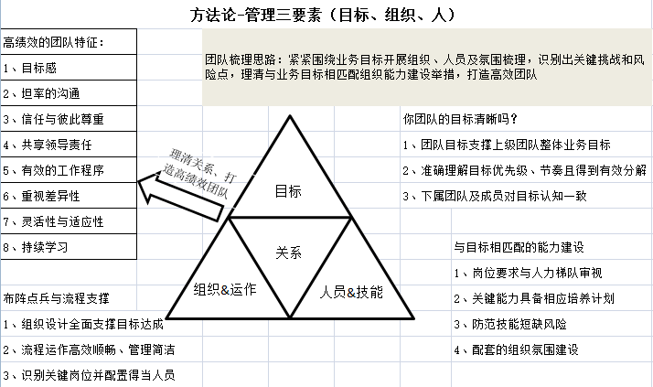

**工具：**组织变革前后HRBP需开展工作自检表

|  |  |  |  |  |
| --- | --- | --- | --- | --- |
| **组织变革前后HRBP需开展工作自检表** | | | | |
| 序号 | 任务分类 | 任务项 | 完成时间 | 目前进展 |
| 1 | 组织建设 | 部门定位、职责、导向、运作关系研讨 |  |  |
| 管理者例会制度建立及运作 |  |  |
| 新上岗管理者沟通与辅导 |  |  |
| 完成基层组织梳理 |  |  |
| 审视跨地域化组织，制定应对策略，定期审视 |  |  |
| 面向全员，发布部门组织手册 |  |  |
| 2 | 干部配备 | 经理选拔与上岗沟通 |  |  |
| 总监选拔与上岗沟通 |  |  |
| 新组织考评关系梳理 |  |  |
| 完成关键员工信息梳理 |  |  |
| 3 | 业务梳理 | 战略解码，重点工作研讨，确定各层级部门重点工作 |  |  |
| 梳理各业务内外部运作关系及汇报关系，理顺运作机制 |  |  |
| 与周边部门的沟通和交流 |  |  |
| 4 | 工作对标 | KPI确定与对标+月度考评 |  |  |
| 5 | 团队建设 | 组织变动沟通，宣讲，逐层覆盖 |  |  |
| 组织宣传： 部门定位、职责、主管寄语，以及各级主管简介，部门HRP自主宣传 |  |  |
| 面向各层级的员工访谈，重点关注涉及直接主管变动人群的融入和稳定性 |  |  |
| 部门主管与员工沟通会，解答员工困惑 |  |  |
| 针对员工困惑，制定并发布常见问题FAQ |  |  |
| HRP致部门全员的一封信，面向部门全员做HRP的自我介绍 |  |  |
| 部门核心管理团队融洽：通过活动帮助团队加深了解、形成共识、快速融合 |  |  |
| 组织新部门团队活动，民主生活会，部门出游等，增进大家的了解，增强组织凝聚力 |  |  |
| 6 | 上岗转身 | 新上岗干部90天转身 |  |  |

**（四）Employee Champion 员工中的倡导者**

如今的工作比以往任何时候要求都要高。公司总是要求员工以更少的资源做更多的事情。传统的雇佣合同通常会以工作保障和升职计划的内容为主。与上一角色一样，这是BP们的常态，也是众多HRBP感叹总受“夹板气”的缘由。其主要表现为管理员工之间和经理之间的矛盾；应对公司的变化，解决在业务计划执行过程中所出现的政治问题。日常工作中，与其说是员工中的倡导者，不如说是努力保持老板与员工这架原本就倾斜着的天平“相对平衡”。

但随着公司逐渐放弃旧式合同，取而代之以对信任的苍白承诺，员工对公司也就同样报以不信任的态度了。雇员与企业的关系变得更像一种交易。他们付出的只是时间，除此之外别无其他。

员工的贡献受到抑制就是导致企业失败的病因。除非员工完全投入，否则企业无法发展壮大。对于具有投入精神的员工——或者说，相信自己得到重视的员工——他们会分享自己的想法，会要工作上超额付出，更加会跟客户搞好关系，这些仅仅是随意列出的三个好处。

HRBP有责任确保员工对公司的积极投入，让他们对组织有种难以割舍的情结，愿意为之贡献全部力量。过去，HR通过满足员工的社交需求来制造这种情结，例如组织野餐、聚会、联合募捐活动等等。

当然，这些活动还得继续组织，但是HRBP的新定位意味着它有更多的活动要组织。现在，HRBP必须负责培训和指导管理者，使他们明白保持员工的高昂士气多么重要，以及如何做到这一点。

此外，HRBP应该通过和管理层的交流，通过制度和解决方案，向员工提供更多职业发展机会，并提供各种资源以帮助员工达到公司对他们的要求。

HRBP在指导和培训管理者、让其明白如何激发员工高昂士气的过程中，可以采用一些工具，包括研习班、书面报告或员工调查。它们能够帮助管理者们了解组织内部士气低下的原因，这种认识不仅停留在具体个案上，而是上升到概念层面。例如，人力资源告知管理者，大约82%的雇员因最近一次裁员而感到沮丧。

除此之外，HRBP还应该使管理者认识到士气低下的根由。比如，组织行为学家通常认为，当人们觉得外界对自身的要求超过了自己手中用来满足需求的资源时，员工士气就会下降。同样地，如果目标不清楚，任务不分轻重缓急，或绩效评估模棱两可，也会令士气下降。HRBP的重要作用就是管理者面前坚起一面镜子。

在提供建议改善员工士气方面，HRBP能发挥关键作用。这些建议可能非常简单，例如要求雇佣更多支持人员；也可能非常复杂，例如建议对某些项目进行流程再造等。

|  |  |  |
| --- | --- | --- |
| **角色** | **角色描述** | **关键业务活动** |
| 员工中的倡导者 | 有效管理员工关系，提升员工敬业度；合法用工，营造和谐的商业环境 | 1、敬业度管理  2、离职管理  3、员工健康与安全  4、突发与危机事件处理 |

**1、敬业度管理**

**思路：**

调查实施

通过研讨和调研，确定原因和行动计划

设计调查问卷

分析调查数据，了解初步原因

检验完成效果，新一轮改进

**方法：**

1. 员工敬业度就是在给员工创造良好的环境，发挥他的优势的基础上，使每个员工作为自己所在企业的一分子，产生一种归属感，产生“主人翁责任感”。让员工感受到自己是企业的合作伙伴。员工敬业度衡量的是员工乐意留在企业和努力为企业服务的程度。
2. 员工敬业度反映员工对公司投入的智慧、感情和承诺的程度，从公司视角来看，最终表现为以下三种行为方式：第一层是乐于宣传（say），员工一如既往地向同事、潜在同事，尤其是向客户（现有客户及潜在客户）盛赞自己所在的组织。第二层是乐意留下（stay），员工强烈希望留在组织之中，对组织有强烈归属感。第三层是全力付出（strive），员工付出额外的努力并致力于那些能够促成经营成功的工作。
3. 通过对员工、企业及其行为方式的广泛调查以及所积累的经验穷举出可能影响敬业度的因素，然后进行因子分析，剔除影响不显著或者和其他因为高度相关的间接影响因素，浓缩出7个方面24个主要驱动因素。这七个方面分别是人员（高层管理人员、管理团队、直接上级、同事、重视员工）、全面回报（薪酬、福利、认可）、政策与操作（公司政策、绩效评估、多样化、沟通）、生活质量（工作/生活平衡）、工作（工作任务、资源、成就感、工作流程、安全、创新）、机遇（职业发展机会、学习与发展）及企业品牌（企业文化、公司声誉、客户导向）。
4. 借助组织气氛评估工具，定期评估员工敬业度水平，识别改进机会，采取改进行动。
5. 改进行动通过HRBP的数据分析，进行管理者和员工访谈，了解问题的原因，召开全员讨论会，制定改进行动计划。
6. 提升员工敬业度的7项原则：1）敬业度买不到也求不来，他是靠公司管理人员的每天的活动挣来的。 2）发挥直接上司的最大影响力。 3）着重于提升员工的感性投入。4）善于管理员工的期望值。5）在适当的时间用适当的方式测量员工的敬业度。6）认真对待他。认真，认真，再认真。 7）敬业度不是单独的指标，他是所有人力资源活动的结果。
7. 敬业度调查不是：员工满意度调查、群众评议领导、举报箱；而是对组织进行体检、基层工作环境和员工敬业度的KPI、以评测为基础的管理体系。
8. 如下为员工视角的敬业度：

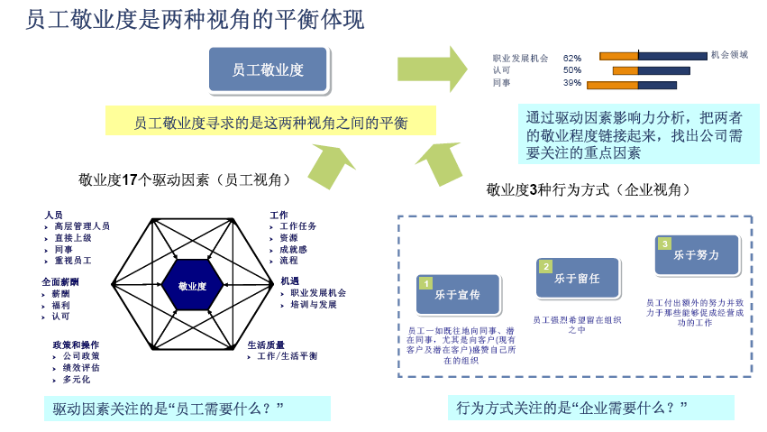

**工具：**

**最重要的Q12：**

* 我知道对我的工作要求 。
* 我有做好我的工作所需要的材料与设备。
* 在工作中，我每天都有机会做我最擅长做的事。
* 在过去的7天里，我因工作出色而受到表扬。
* 我觉得我的主管或同事关心我的个人情况。
* 工作单位有人鼓励我的发展。
* 在工作中，我觉得我的意见受到重视。
* 公司的使命/目标使我觉得我的工作重要。
* 我的同事们致力于高质量的工作。
* 我在工作单位有一个最要好的朋友。
* 在过去的6个月内，工作单位有人和我谈及我的进步。
* 过去一年里，我在工作中有机会学习和成长。

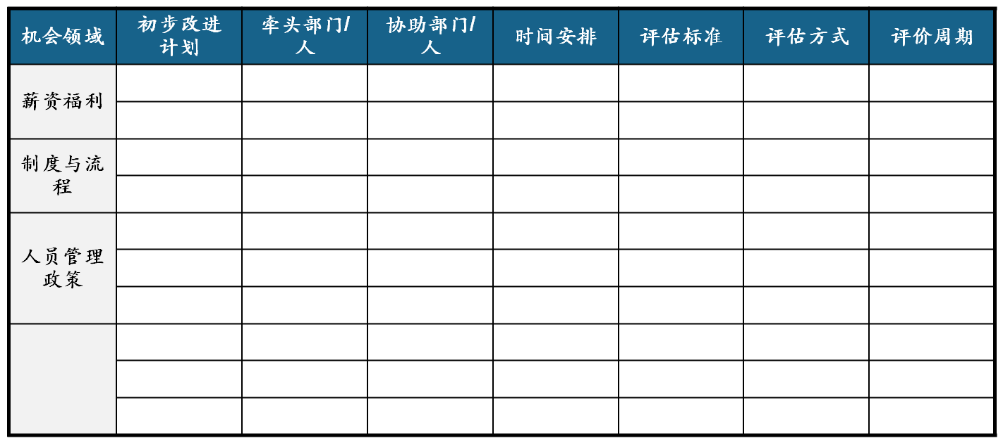

**____________部门改进计划**

**负责人：_______________**

**日期：_______________**

**2、离职管理**

**思路：**

定期开展离职分析

提前识别有离职风险员工

进行离职访谈

对员工进行评估和分类，留优汰劣

分析并落实改进计划

**方法：**

1. 和管理者一起主动识别有离职风险的优秀骨干并进行提前挽留。
2. 关注骨干员工离职，骨干员工离职，企业会发生招募成本、时间成本、培训成本、团队环境融合成本、离职补偿成本，甚至商业机密泄露风险、增加竞争对手力量等等。
3. 加强离职访谈，离职访谈一般有两个作用，一是做员工保留，二是从中发现与企业工作有关的信息或事情，以便改进组织与管理者的工作。一般以后者为主，因为大多数员工提出离职的时候，考虑都是比较清楚，也找好了下家。通过离职访谈，发现管理问题，针对性改进，是一个有效的改进输入渠道。
4. 离职面谈可以参照以下程序来进行：1）面谈的准备工作：了解离职者的基本情况。包括姓名﹑年龄﹑部门﹑职称﹑到职时间等；根据离职者的情况，准备面谈的话题；安排面谈的时间、地点、布置环境，力求让接受面谈者在一种轻松的状态下把真实的想法表达清楚。2）面谈的过程安排：请面谈者入座，以握手、点头、微笑等开场；自我介绍，表明身份，简要阐述本次面谈的话题和目的；提出问题，范围尽量要广，给对方充分的空间表达；深入了解情况，如果对方不拒绝的话；面谈过程中要注意对方的情绪变化，站在外方的角度考虑，提问的过程中体现出公司对员工的关怀；尊重对方，尽量避免提出涉及离职人员个人隐私的问题；面谈结束，感谢对方配合，以握手等方式客气地送对方离开，并祝对方有一个美好的前途。3）做好面谈记录：面谈前征求对方意见，如果对方同意做记录，应当于面谈过程中及时做好记录。如果对方觉得“白纸黑字”，担心不良后果，造成面谈时态度拘紧，不能倾谈，就应当向对方表示歉意，用心听对方谈话要点，于面谈后第一时间记录下与该离职人员的面谈情况。4）整理面谈记录、总结规律、提出建议：面谈结束后，及时对面谈记录做出整理，总结出该离职者的原因及规律。提出分析报告，交经理审核并保存资料。总结自己在此次面谈中的得失，发扬优势，改正不足，以期下次面谈做得更好。
5. 离职分析，在做好离职分析报告前，对于每个离职的员工要做详细的离职访谈，详细了解离职者辞职的真实原因。有的时候，为了挖掘真实原因，还要和离职者在公司内的好朋友仔细沟通，这样往往能找到更加真实的原因。很多离职者往往并不愿意和上级或者管理层透露自己离职的真实原因，这就要求人力资源工作者平时要和每个员工搞好关系，做他们的朋友，这样在做离职访谈的时候，他们才愿意吐露心声，透露真实原因。平时的访谈做好了，离职分析报告就有了坚实的基础。
6. 离职分析报告的第一部分应该是一个公司人员离职情况的统计表；分析报告的第二部分是本期内流失率的总数据展示；分析报告的第三部分，是分析各部门的流失率，做一个排名；分析报告的第四部分，也是最重要的部分，就是要对流失的各种原因进行分析，对各种具体原因进行归类统计分析比较；第五部分是分析流失人员在公司的工作年限分布；第六部分是分析流失人员的绩效情况，此外，还可以对流失人员的学历情况进行分析，对层级情况进行分析，对年龄分布进行分析，这样就可从多方面来揭示流失的真正原因，找到真正的问题。而且这些分析之间可以互相验证，从而使得分析更加客观和有深度，也更加令人信服。
7. 重视离职档案管理：首先，建立电子档案管理系统，把员工档案信息录入电子系统，分类管理，关键员工要尽可能信息全面、真实、及时，给予保留优先权，至少五年甚至以上。员工的家庭背景、教育背景、职业生涯、重要培训经历、晋升记录、奖惩记录、资格及证书、重要总结等。其次，档案权限管理。关键员工资料会有一定的商业价值，应该设定权限管理，规避道德风险。最后，定期维护更新。

**工具：**

|  |  |  |  |  |  |  |  |  |  |  |  |  |  |  |  |
| --- | --- | --- | --- | --- | --- | --- | --- | --- | --- | --- | --- | --- | --- | --- | --- |
| 离职访谈表 | | | | | | | | | | | | | | | |
| 被访谈 人信息 | 姓 名 |  | | 所在部门 | |  | | 职 位 | | |  | | 直接上级 | |  |
| 联系电话 |  | | 年 龄 | |  | | 性 别 | | |  | | 学 历 | |  |
| 入职时间 |  | | 最后工作日 | |  | | 面谈HR姓名 | | |  | | 面谈时间 | |  |
| 面谈地点 |  | | 离职类型 | | 主动离职/不胜任淘汰/其他（ ）（勾选） | | | | | | | | | |
| 离职原因自述（按重要程度排序 | 1、 | | | | | | | | | | | | | | |
| 2、 | | | | | | | | | | | | | | |
| 3、 | | | | | | | | | | | | | | |
| 4、 | | | | | | | | | | | | | | |
| 5、 | | | | | | | | | | | | | | |
| 离职探因（需要追问下具体的事件） | 主管原因 | |  | | 薪酬原因 | |  | | 家庭原因 |  | | 健康原因 | |  | |
| 缺发展机会 | |  | | 学习深造 | |  | | 工作环境 |  | | 福利太少 | |  | |
| 工作时间长 | |  | | 得不到认可 | |  | | 不认同同事 |  | | 不认同文化 | |  | |
| 其他原因 | | *如有，请HRBP填写* | | | | | | | | | | | | |
| 提问维度举例（补充到离职原因自述里面）： 1、如果员工是因为和直属上级有矛盾，可以追问具体原因和事件。（比如从领导能力、管理能力、及对下属培养的满意度） 2、员工对自己工作的评价，是否喜欢自己的工作，是否能从工作中获益良多？ 3、对总收入及公司的相关福利满意度，对于公司奖励机制的满意度？希望如何调整？ 4、对上班便利性、安全性、办公环境等的满意度？ | | | | | | | | | | | | | | |
| 重点原因确认 | 上述原因中，哪个因素最重要？ | | | | | | | | | | | | | | |
| 未来工作情况 | 你未来的打算？将去哪个公司工作？是属于什么行业的？ | | | | | | | | | | | | | | |
| 你即将去的工作比现在的工作更吸引你的地方在哪里？ | | | | | | | | | | | | | | |
| 你即将去的公司比现在的工资多吗？多多少？（如果是薪酬原因可以问一下） | | | | | | | | | | | | | | |
| 对部门的建议 | 部门做的好的方面有哪些？需要改进的方面有哪些？ 答： | | | | | | | | | | | | | | |
| 对公司的建议 | 公司做的好的方面有哪些？需要改进的方面有哪些？ 答： | | | | | | | | | | | | | | |
| 其他 |  | | | | | | | | | | | | | | |

**3、员工健康与安全**

**思路：**

了解员工健康状况，关注身心健康

全面了解公司环境的安全

明确安全责任人，及时开展安全教育

制定相关的管理措施，预防安全事故

开展多样活动，提倡运动，帮助释放压力

**方法：**

1. 员工安全与健康是人力资源最重要的功能之一，健康通常是指除了没有足以妨碍身体正常活动之疾病与伤害外，还涉及心理与情感的问题。安全则指身体能够正常活动的健康，但不涉及心理与情感上的问题。组织机构为确保员工能力之发挥，必须对工作场所的安全与卫生加以管理，安全与健康的管理目的在预防工作场所之灾害、员工伤亡的发生，以维护员工之身心健康。
2. 将员工的健康与安全纳入HR的工作流程，以预防为主，通过压力测试、爱好协会等活动，引导员工积极正向思维，通过业务主管、HRBP等途径，提前识别风险人群，持续跟进。
3. 安全生产责任制的作用：1）明确了单位的主要负责人及其他负责人、各有关部门和员工在生产经营活动中应负的责任。2）在各部门及员工间，建立一种分工明确、运行有效、责任落实的制度，有利于把安全工作落到实处。3）使安全工作层层有人负责。
4. 开展阳光心态辅导，了解员工压力或困扰的原因，帮助员工正向思维。
5. 了解常见身心疾病的防治知识。
6. 如何识别压力较大的员工：1）情绪方面：紧张、敏感、多疑、不稳定、焦躁不安、难以放松、忧虑烦恼等等。2）生理方面：口干舌燥、心跳急速、异常出汗、肌肉紧绷僵硬、胃口差无食欲、便秘、头痛、失眠、血压升高、全身酸痛、疲劳、精神不济、消化系统不良、血管心脏病变、新陈代谢失调等。 3）行为方面：抱怨、争执、挑剔、责备、哭泣、暴力、踱方步、抽烟、药物滥用、生活作息混乱、坐立不安等。

**工具：**

（1）《劳动法》、《劳动合同法》、《劳动者权益保护法》

（2）压力测试试卷（详见附录）

**4、突发与危机事件处理**

**思路：**

了解突发和危机事件情况，快速响应

视严重程度，考虑是否成立危机处理小组

拿出解决方案，抓住主要矛盾

与内外部及时沟通，保持信息畅通

积极跟进，平息炒作，处理善后

**方法：**

1. 快速响应：视严重程度，考虑是否成立危机处理小组，组织制定应急方案，妥善处理。
2. 承担责任：引起公众的反感，最不利于问题的解决。事实上很多情况下引发消费者不满的主要是企业的逃避行为和消极否认态度。矫正形象、塑造形象，争取公众的谅解和信任是企业危机管理的基本思路。企业应该在第一时间向社会公众公开道歉以示诚意。
3. 真诚沟通：及时向公众说明情况，从而体现企业勇于承担责任、对消费者负责的企业文化，赢得消费者的同情和理解。真诚沟通涉及到政府、媒体、消费群体、供应商、渠道商等方方面面，如果没有企业决策层的统一决策、有效沟通，很难做到口径统一、步调一致、协作支持并快速行动，所以，只有决策层才是最高效的沟通者。
4. 时效第一：对于公司在处理危机方面的做法和立场，舆论赞成与否往往会立刻见于传媒报道。因此公司必须当机立断，快速反应，果决行动，与媒体和公众进行沟通。
5. 系统运作：最好的危机公关就是舍弃自己再拯救自己，暂时损失小的利益，才能最终在长远的未来获取全局的胜利。
6. 权威证实：政府具有最强的公信力，权威媒体引导社会舆论走向，第三方见证最具说服力。所以，当我们在危机的恢复期，要背靠大树，让权威机构证实自己的所做的努力。通过权威证实，获得信誉，再一次彰显企业的价值和使命，为完全走出危机，打好坚实基础。

**工具：**

图1：操作性风险管理矩阵

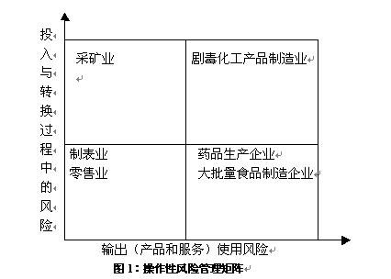

图2：不同危机所影响的波及范围

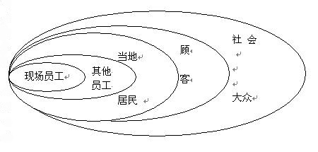

研究表明，HRBP的四种角色中，战略伙伴的影响力是其他三项的3-4倍。我们自然开始思考：如何才能做到所谓的战略伙伴？一个成功的战略HRBP需要具备怎样的条件？

战略HRBP的达成与三方面因素有关：一是个人因素，如个人的技巧、阅历、经验等；二是岗位设计，如岗位中的职责范围及与业务经理的沟通程度、模式等；三是HR的组织架构和预算。这三项中，第一、二项影响较大，占到54%和43%，也就是说，一个成功的HRBP主要决定于个人的因素和岗位的设计。

HR的个人因素对战略性HRBP的角色起着至关重要的作用，那什么样的因素才最为有效呢？最新研究发现，一个有效的战略性HRBP，起主要作用的是其能力，达65%，其次是经验，占20%，而动机和教育只占到10%和5%。

从这个结论可以看出，作为HRBP，是否具有HR的经验并非关键。同样，知识方面，战略性HRBP最重要的知识是“商业意识”，其次是人员计划与配置，继任者计划，提升公司敬业度战略等，而大家平时所熟知的招聘、薪酬福利等对于战略性的角色并不是最为重要的！当然，所谓的“商业意识”是指对公司内部，外部业务环节、流程的了解程度。除此之外，另外几项能影响战略性HRBP的能力是：数据分析能力，领导力，创新力以及对劳动力的管理。如此看来，真正具备上述核心能力的人才，是比较缺乏的。我们的HRBP，还需要作出很多的努力。

其实，HRBP是四种角色的组合，成功与否关键在于每种角色你所花费的时间，一个成功的HRBP会花50%的时间在战略性事务上。所谓的战略HRBP，不是100%只做战略，其他操作的事情一概不沾。一个成功的HRBP，其行为可归纳为三点：

A、能用业务的语言来阐述HR管理的问题。譬如其所用的数据和资料，80%来自于业务部门，来自于HR的数据只有20%。

B、能理解业务部门的问题，给出具体的分析和诊断，并给予弹性的解决方案。那些表面上强调沟通，做几场沟通的培训，已经远不能起到作用，甚至有时起到反作用。

C、积极推动业务结果导向的绩效管理模式，譬如业务部门的业绩达成，人员的管理等。

总结来说，即能基于业务部门的数据发现问题；能通过弹性的解决方案施加影响；能通过关注结果的绩效考核担当责任。

**三、HRBP的KPI**

**业务绩效**

**员工沟通**

**与企业文化**

**高效**

**组织**

**能力与人**

**才建设**

**高效的HR BP**

* **销售收入**
* **利润**
* **人才继任率**
* **关键人才流失率**
* **敬业度**
* **人员流失率**
* **一元产出**
* **直接员工占比**

|  |  |  |  |  |  |  |
| --- | --- | --- | --- | --- | --- | --- |
| **序号** | **指标名称** | **取数规则** | **数据来源部门** | **年度目标** | **考核周期** | **权重** |
| 1 | 人工成本费用率 | 职能员工（含电商物流人员的工资+社保费用）/除电商和团购外的不含税销售净收入*100% 计算公式(目标-实际）/目标+100% | 财务中心 | 4.30% | 月度 | 10% |
| 2 | 员工敬业度 | 实际得分/目标得分 | 人资中心 | 75分 | 年度 | 10% |
| 3 | 关键人才流失率 | 集团所有经理级及以上流失人数（主动）/集团所有经理及以上月均人数 | 人资中心 |  | 月度 | 10% |
| 4 | HRBP体系成熟度 | HRBP体系任务建设率 | 人资中心 | 100% | 年度 | 20% |
| 5 | 员工淘汰率 | 由人资中心统筹发起的各中心淘汰人数 | 人资中心 | 35人 | 年度 | 15% |
| 6 | 业务部门对BP满意度评价 | 各业务部门对BP整体工作满意度评价 | 人资中心 | 90% | 年度 | 15% |
| 7 | 内部继任率 | 内部培养的晋升经理级以上人员数量/晋升经理级以上人员数量 | 人资中心 |  | 年度 | 10% |
| 8 | 重要人效分析 | 每元产出人效=销售额/人工成本，直接人工与间接人工比 | 财务中心 |  | 年度 | 10% |
| **合计** | | | | | | **100%** |

**四、附录：推荐书籍**

**“战略伙伴”相关推荐图书：**

《战略中心型组织》

平衡计分卡最初被作为衡量组织绩效的工具，后来作者将其逐渐变为战略管理的方法。尽管它涉及到了所有职能，但展示了从战略到执行的缜密逻辑，对于HR把握战略执行的大画面很有帮助。而且书中也提供了大量的案例和图表。

《组织能力的杨三角》

企业成功=战略*组织能力，这一公式最早是尤里奇提出的。杨国安教授师从尤里奇，并且在组织能力打造方面形成了自己的解决方案：杨三角。三角模型（愿不愿意、能不能、支不支持）非常简洁清晰，作为HR辅佐CEO考量战略落地的制约因素时的工具，很是方便。

《西南航空模式》

如同丰田之于汽车行业一样，西南航空也是航空业的翘楚，连续数十年的骄人业绩，而且在文化和管理上形成了独具特色的体系。组织面临的核心挑战之一是内部协同。西南航空很好地应对了这一挑战，本书则通过系统的分析，全面地展示了西南航空独具特色的实践——如“过分宽泛“的考核政策等，以及它们是如何有机统一在一起，造就了一家卓越的公司。

**“变革推动者”相关推荐图书：**

《一路向前》

多年前霍华德就写了本《将心注入》。在交班之后，尽管业绩不错，但霍华德认为星巴克已经误入歧途。借着金融危机的机会，霍华德二度出山，发起了一场浩大的变革。本书的特点在于展示了CEO视角的组织变革，而且霍华德真诚地袒露了变革中的心路历程，这提供了难得的视角，并且让HR一窥老板的真实内心世界。

《与大象共舞-向IBM学转型》

许正先生作为IBMer,对IBM的组织转型进行了系统的解读。本书的特色在于结构清晰、内容详实，理论与实践兼顾，是变革与转型领域最有价值的著作。可与郭士纳《谁说大象不能跳舞》对照着读，会有更多的收获。

《通用电气模式》

群策群力（workout）是尤里奇在内部推动的管理举措之一，旨在打破组织壁垒，推动组织变革。本书由当时辅佐尤里奇的内外部专家联合撰写（尤里奇、史蒂夫·科尔等），提供了大量的素材和工具，为HR提供了一个鲜活的案例。

据说去克罗顿维尔中心参观的央企“领导”大吃一惊：这不就是文化大革命吗？！究竟如何，读了就知道。

**“员工中的倡导者”相关推荐图书：**

《丰田文化》

华章出版了一套丰田模式的相关书籍，品质都非常高。丰田在日本建立第一家全资组装工厂之后，把丰田生产方式移植了过去，在人力资源管理方面也取得了巨大的成功（员工流失率、主管流失率和中高级管理人员流失率分别控制在3%、2%、1%以下）。

这本书详尽地介绍了丰田的人力资源实践（如何打造人力价值流），据华章的朋友说，也是陈春花教授最推崇的作品。

**“行政事务专家”相关推荐图书：**

《领导梯队》

关于领导力开发、梯队建设方面的最有价值图书，没有之一。为何管理者晋升后会变得异常吃力甚至不胜任？为何领导力模型应用效果不佳？本书同样是基于GE多年的领导力开发实践，由拉姆·查兰联合GE内部专家共同撰写。其中的领导阶梯模型如同尤里奇的四角色模型，是几乎所有跨国公司领导力开发的经典框架。

《人才驱动的组织》

埃森哲研究院作品。随着人才成为越来越重要的资产，人才管理能力就变得越来越重要。如何让人才成为组织成功的关键驱动力？作者基于大量的研究成果，从“发现人才、开发人才、调配人才、激励和鼓舞人才”等方面，对这一话题进行了阐述。尽管出版已经有段时间，但内容依然很有参考价值。